[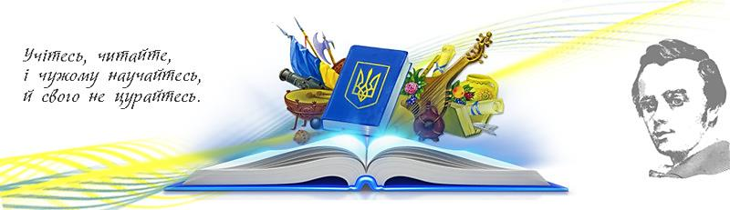](http://kozhyhivka.at.ua/_si/0/13421603.png)

**Мова освітнього процесу : українська**

**Стаття 7.**Мова освіти

1. Мовою освітнього процесу в закладах освіти є державна мова.

Держава гарантує кожному громадянинові України право на здобуття формальної освіти на всіх рівнях (дошкільної, загальної середньої, професійної (професійно-технічної), фахової передвищої та вищої), а також позашкільної та післядипломної освіти державною мовою в державних і комунальних закладах освіти.

Особам, які належать до національних меншин України, гарантується право на навчання в комунальних закладах освіти для здобуття дошкільної та початкової освіти, поряд із державною мовою, мовою відповідної національної меншини. Це право реалізується шляхом створення відповідно до законодавства окремих класів (груп) з навчанням мовою відповідної національної меншини поряд із державною мовою і не поширюється на класи (групи) з навчанням українською мовою.

Особам, які належать до корінних народів України, гарантується право на навчання в комунальних закладах освіти для здобуття дошкільної і загальної середньої освіти, поряд із державною мовою, мовою відповідного корінного народу. Це право реалізується шляхом створення відповідно до законодавства окремих класів (груп) з навчанням мовою відповідного корінного народу України поряд із державною мовою і не поширюється на класи (групи) з навчанням українською мовою.

Особам, які належать до корінних народів, національних меншин України, гарантується право на вивчення мови відповідних корінного народу чи національної меншини в комунальних закладах загальної середньої освіти або через національні культурні товариства.

Особам з порушенням слуху забезпечується право на навчання жестовою мовою та на вивчення української жестової мови.

2. Заклади освіти забезпечують обов’язкове вивчення державної мови, зокрема заклади професійної (професійно-технічної), фахової передвищої та вищої освіти - в обсязі, що дає змогу провадити професійну діяльність у вибраній галузі з використанням державної мови.

Особам, які належать до корінних народів, національних меншин України, іноземцям та особам без громадянства створюються належні умови для вивчення державної мови.

3. Держава сприяє вивченню мов міжнародного спілкування, насамперед англійської мови, в державних і комунальних закладах освіти.

4. У закладах освіти відповідно до освітньої програми можуть викладатися одна або декілька дисциплін двома чи більше мовами - державною мовою, англійською мовою, іншими офіційними мовами Європейського Союзу.

5. За бажанням здобувачів професійної (професійно-технічної), фахової передвищої та вищої освіти заклади освіти створюють можливості для вивчення ними мови корінного народу, національної меншини України як окремої дисципліни.

6. Держава сприяє створенню та функціонуванню за кордоном закладів освіти, у яких навчання здійснюється українською мовою або вивчається українська мова.

7. Особливості використання мов в окремих видах та на окремих рівнях освіти визначаються спеціальними законами.